Ответственность за жестокое обращение с детьми  - Административная ответственность.  - Уголовная ответственность.  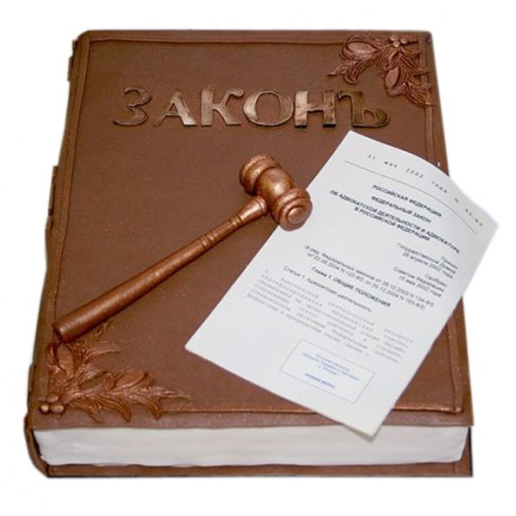  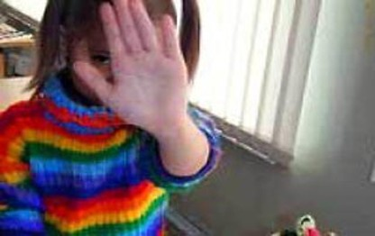  - Гражданско-правовая ответственн ость. | «Рисунок»  Листок с рисунком, белая стена,  Ей детская больница стала домом.  Там домик, мама с папой и она,  И луг волшебный с травкою зелёной.  Над ними солнышко, и лучики его,  Их ласково и нежно освещают.  Порою кажется, что не не было всего,  Из-за чего она не засыпает.  И вскакивает с криком по ночам.  Кошмары снятся маленькой девчушке.  На свете, к сожалению, много мам,  Не знающих, что дети не игрушки.  От сигарет ожоги на лице,  Не заживут никак, болят ушибы.  А правый глазик всё же уцелел,  А левый ничего уже не видит.  Малышка смотрит в стену и молчит,  Рисунок детский ничего не скроет.  Родители, они же палачи,  Стоят с сутулясь к зрителю спиною…  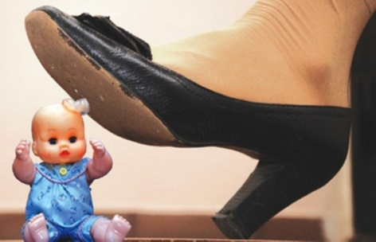  Насилие — любая форма взаимоотношений, направленная на установление или удержание контроля силой над другим человеком.  Физическое насилие — это:  - Побои  - Травмы  - Повреждения  Психологическое насилие — это однократное или хроническое воздействие на ребенка, вызывающее у детей страх, психологическое давление в унизительных формах (унижение, оскорбление), обвинения в адрес ребенка (брань, крики), принижение его успехов, отвержение ребенка, совершение в присутствии ребенка насилия по отношению к супругу или другим детям и т.п.  Сексуальное насилие над детьми — любой контакт или взаимодействие, в котором ребенок сексуально стимулируется или используется для сексуальной стимуляции.  Пренебрежение основными потребностями ребенка — невнимание к основным нуждам ребенка в пище, одежде, медицинском обслуживании, присмотре:  - оставление ребенка без присмотра;  - не предоставление ребенку медицинской помощи;  - отсутствие должного внимания, опеки, защиты (безнадзорность);  - отсутствие получения адекватного образования. | Жестокость есть всегда результат страха, слабости и трусости.  Убивая чудовище, человеком не станешь, но, убив человека мечом или словом, - вы обязательно становитесь чудовищем.  Жестокое обращение с людьми унижает нас самих.  Ребенок больше всего нуждается в вашей любви как раз тогда, когда он меньше всего ее заслуживает  … наши дети – наша старость. Правильное воспитание – это наша счастливая старость, плохое воспитание – это наше будущее горе, это наши слезы, это наша вина перед другими людьми, перед всей страной. Антон Семенович Макаренко.  Ребенок - зеркало семьи; как в капле воды отражается солнце, так и в детях отражается нравственная чистота матери и отца. Василий Александрович Сухомлинский  Ребенок, который переносит меньше оскорблений, вырастает человеком, более сознающим свое достоинство Н.Г. Чернышевский  ПАМЯТКА ДЛЯ РОДИТЕЛЕЙ  Заповедь первая:Никогда не предпринимайте воспитательных воздействий в плохом настроении.  Заповедь вторая:Ясно определите, чего вы хотите от ребёнка (и объясните это ему), а также узнайте, что он думает по этому поводу, убедите его, что ваши воспитательные цели – это и его цели.  Заповедь третья:Предоставьте ребёнку самостоятельность, воспитывайте, но не контролируйте каждый его шаг.  Заповедь четвёртая:Не подсказывайте готовое решения, а показывайте возможные пути к нему и разбирайте с ребёнком его правильные и ложные шаги к цели.  Заповедь пятая:Не пропустите момента, когда достигнут первый успех, хвалите ребёнка за каждый удачный его шаг. Причём хвалите не вообще, а конкретно! Не «Ты – молодец», а обязательно «Ты – молодец, потому что…».  Заповедь шестая:Если же ребёнок делает какое-то неверное действие, совершает ошибку, то укажите ему на эту ошибку. Сразу дайте оценку поступку и сделайте паузу, чтобы ребёнок осознал услышанное.  Заповедь седьмая:Оценивайте поступок, а не личность: сущность человека и отдельные его поступки не одно и тоже. «Ты – плохой!» (оценка личности) звучит очень часто вместо правильного «Ты поступил плохо!» (оценка поступка).  Немаловажное дополнение: ваше замечание по поводу ошибки или поступка должно быть кратким, определённым.  Заповедь восьмая:Дайте ребёнку ощутить (улыбнитесь, прикоснитесь), что сочувствуете ему, верите в него, хорошего мнения о нём, несмотря на его оплошность. Дайте понять (но не обязательно это говорить), что когда этот неприятный разговор будет окончен, то инцидент окажется исчерпанным.  Заповедь девятая:Воспитание – это последовательность целей. Помогите ребёнку строить систему перспективных целей – от дальней к средней и от неё к сегодняшней.  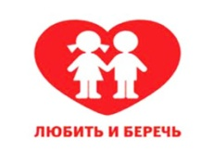  Заповедь десятая:Вы должны быть твёрдым, но добрым. Ни абсолютная твёрдость во что бы то ни стало, ни такая же безграничная доброта не годятся в качестве единственного основополагающего принципа воспитания.

